特色
高電壓驅動
散熱片型式外框
自動降電流功能
HOLD OFF功能
歐規端子
微步進驅動低振動具400～40,000八種解析度
接受PULSE/DIR (1P)或CW/CCW(2P)兩種控制訊號
驅動電流3~6A，適合瞬間加減速及大馬達驅動
指撥開關設定說明
輸入電源 DC 24V～70V
驅動電流 6A/PHASE MAX
使用溫度範圍 0~80度
指撥編號 | 功 能 | 選 擇 方 法 |  |  |  |  |  | 說 明
1~2 | 設定馬達電流 | SW1 | SW2 |  | 馬達電流
 |  |  |  |  | RMS |  | Peak
1~2 | 設定馬達電流 | OFF | OFF |  | 3 A |  | 4.2 A
1~2 | 設定馬達電流 | ON | OFF |  | 4 A |  | 5.6 A
1~2 | 設定馬達電流 | OFF | ON |  | 5 A |  | 7 A
1~2 | 設定馬達電流 | ON | ON |  | 6 A |  | 8.4 A
3 | 設定減震模式 | ON：使用減震模式 |  |  |  |  |  | 使用減震模式，可減低馬達在低速時的震動及噪音
3 | 設定減震模式 | OFF：不使用減震模式 |  |  |  |  |  | 使用減震模式，可減低馬達在低速時的震動及噪音
4 | 變更馬達旋轉方向 | 更改ON/OFF，即可變更馬達旋轉方向
5~7 | 設定微步解析度 | SW5 | SW6 | SW7 |  | 每轉微步數 |  | 左列為使用1.8度步進馬達的解析度。若使用0.9度步進馬達，解析度為1.8度步進馬達的兩倍
5~7 | 設定微步解析度 | OFF | OFF | OFF |  | 400 |  | 左列為使用1.8度步進馬達的解析度。若使用0.9度步進馬達，解析度為1.8度步進馬達的兩倍
5~7 | 設定微步解析度 | ON | OFF | OFF |  | 1,000 |  | 左列為使用1.8度步進馬達的解析度。若使用0.9度步進馬達，解析度為1.8度步進馬達的兩倍
5~7 | 設定微步解析度 | OFF | ON | OFF |  | 1,600 |  | 左列為使用1.8度步進馬達的解析度。若使用0.9度步進馬達，解析度為1.8度步進馬達的兩倍
5~7 | 設定微步解析度 | ON | ON | OFF |  | 2,000 |  | 左列為使用1.8度步進馬達的解析度。若使用0.9度步進馬達，解析度為1.8度步進馬達的兩倍
5~7 | 設定微步解析度 | OFF | OFF | ON |  | 5,000 |  | 左列為使用1.8度步進馬達的解析度。若使用0.9度步進馬達，解析度為1.8度步進馬達的兩倍
5~7 | 設定微步解析度 | ON | OFF | ON |  | 10,000 |  | 左列為使用1.8度步進馬達的解析度。若使用0.9度步進馬達，解析度為1.8度步進馬達的兩倍
5~7 | 設定微步解析度 | OFF | ON | ON |  | 20,000 |  | 左列為使用1.8度步進馬達的解析度。若使用0.9度步進馬達，解析度為1.8度步進馬達的兩倍
5~7 | 設定微步解析度 | ON | ON | ON |  | 40,000 |  | 左列為使用1.8度步進馬達的解析度。若使用0.9度步進馬達，解析度為1.8度步進馬達的兩倍
8 | 選擇輸入模式 | ON：雙脈波模式
8 | 選擇輸入模式 | OFF：單脈波模式
輸入訊號說明
接 頭 | PIN NO | 名 稱 | 輸入訊號介面
JP1 | 1 | DC24V~70V | 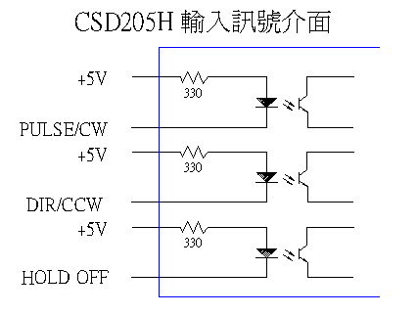
JP1 | 2 | DC24V~70V
JP2 | 1 | A
JP2 | 2 | A-
JP2 | 3 | B
JP2 | 4 | B-
JP3 | 1 | V+(+5V)
JP3 | 2 | STEP (CW)
JP3 | 3 | V+(+5V)
JP3 | 4 | DIR (CCW)
JP3 | 5 | V+(+5V)
JP3 | 6 | HOFF

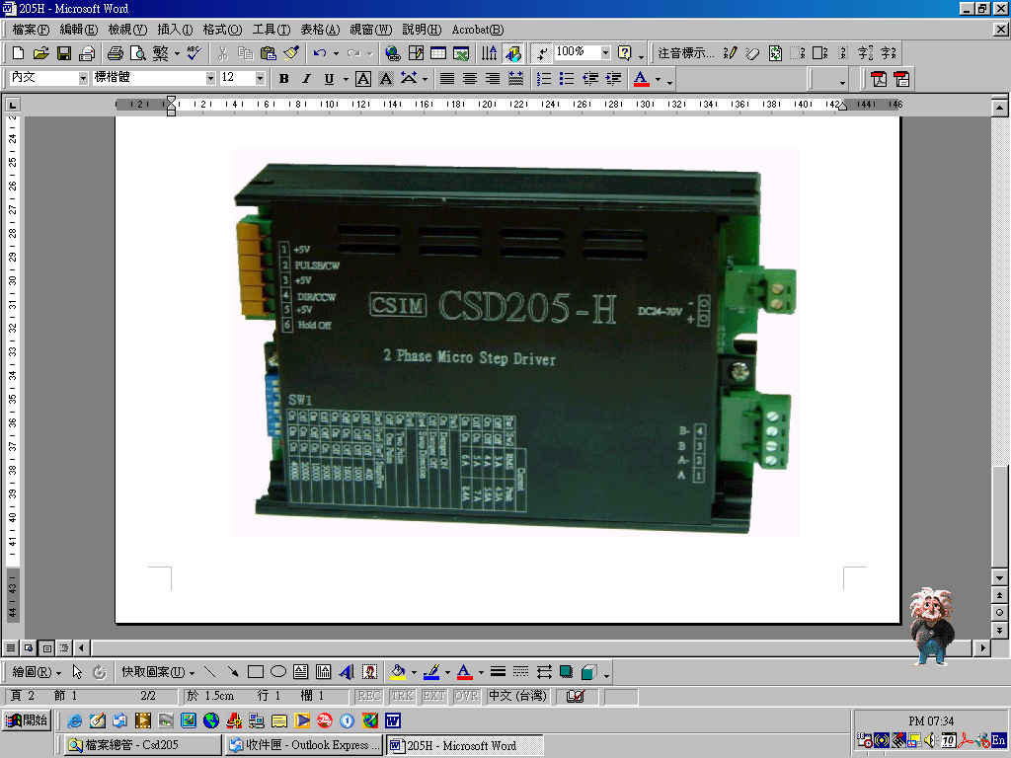
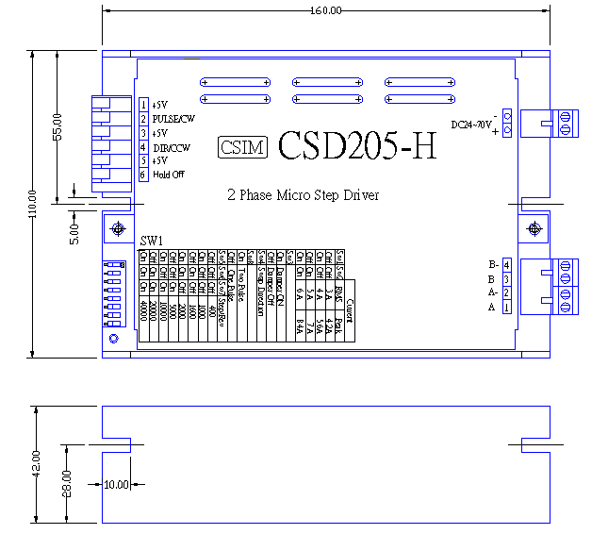 尺寸圖

